**COLEGIUL NAŢIONAL DE INFORMATICĂ**

**„GRIGORE MOISIL” BRAŞOV**

**LUCRARE PENTRU ATESTAREA COMPETENŢELOR PROFESIONALE**

**GLTF Viewer**

**Elev Profesor îndrumător**

**Cotelea Carlo Manuela Șerban**

**Laura Nițulescu**

**Clasa**

**XII-E**

**Mai 2023**

Cuprins

Motivarea alegerii temei 3

Prezentarea aplicației 4

Detalii de implementare 5

Posibilități de dezvoltare 9

Resurse hardware și software necesare 10

Bibliografie 11

# Motivarea alegerii temei

Acest proiect a fost conceput în urma unui internship la o companie specializată pe web design. S-a ivit un client care a cerut o componenta web care afișa un tablou interactiv pentru utilizatori. După terminarea proiectului inițial au mai apărut două companii care au cerut această componentă, fapt care a dus la crearea componentei curente care deține o multitudine de opțiuni.

# Prezentarea aplicației

Aplicația permite utilizatorilor să încarce fișiere de tip .gltf/.glb în browser pentru vizualizare. Pentru a încărca fișierul dorit, utilizatorul trebuie să folosească funcționalitatea drag & drop în zona corespunzătoare, după care obiectul va fi încărcat iar controalele devin disponibile. Aplicația dispune de un număr de butoane care prezintă opțiuni ale componentei cu care utilizatorul poate interacționa.

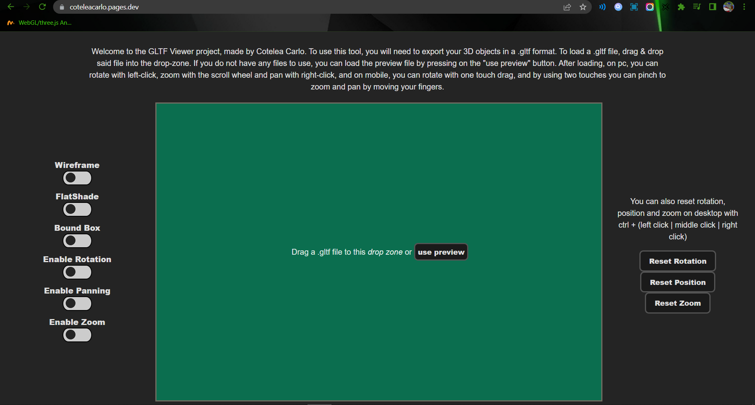

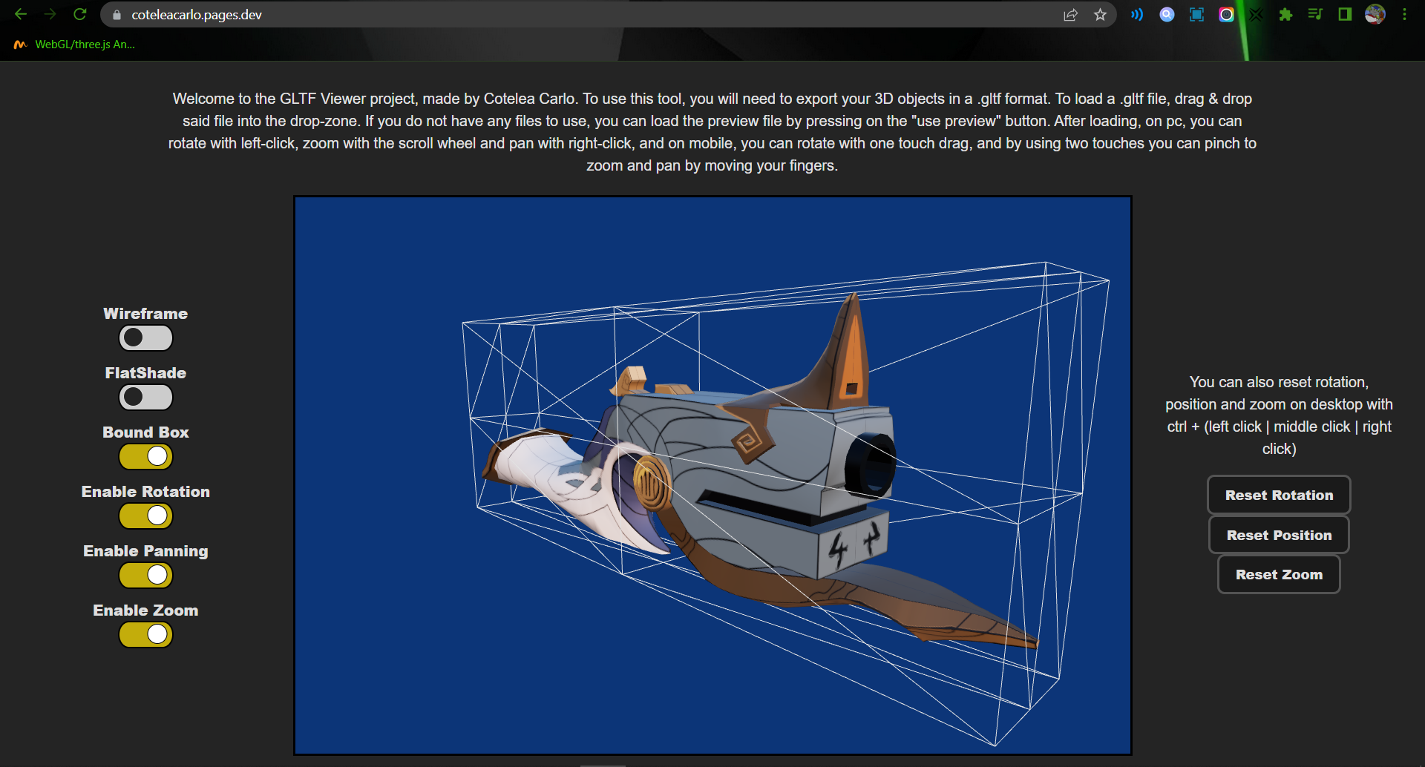

# Detalii de implementare

Aplicația este construită pentru browser cu ajutorul framework-ului Vite cu Typescript. IDE-ul folosit pentru proiect este Visual Studio Code, iar pentru încărcarea, afișarea și interactibilitatea componentei a fost folosit pachetul three.js.

Aplicația este o prezentare a componentei GLTF Viewer, pagina web fiind una simpla, cu câteva butoane pentru prezentarea celor mai importante funcționalități.

Componenta GLTF Viewer este partea complexă a aplicației. Aceasta este împărțită în 3 module.

1. SceneLoader.ts
2. GLTFObjectLoader.ts
3. CameraControlsLoader.ts

Aceste module sunt inițiate in clasa părinte care este apelată pentru încărcarea fișierelor.

SceneLoader.ts

Această componentă crează elemente HTML din cod, care apoi sunt puse in pagină, pentru afișarea obiectului. De asemenea, este creată in memorie scena, renderer-ul și camera.

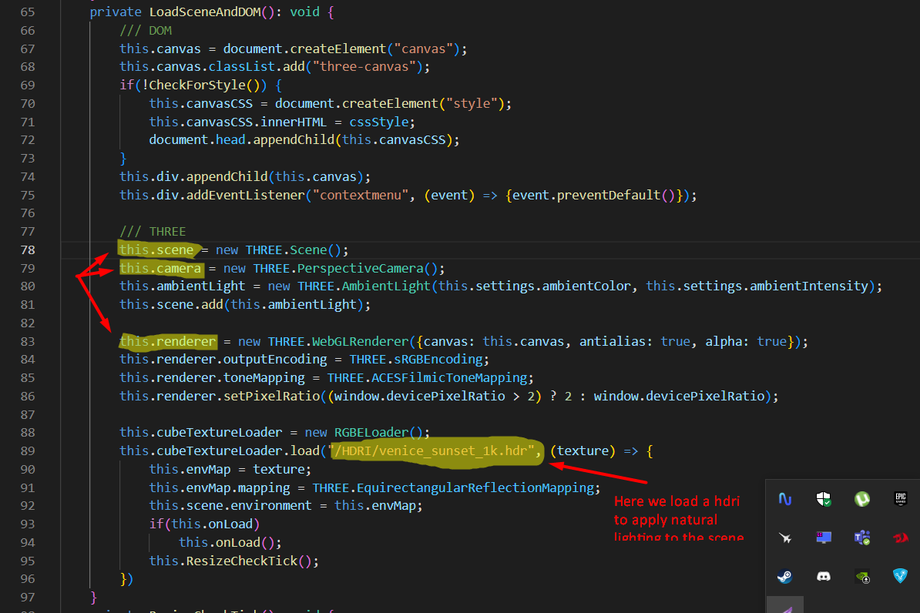

GLTFObjectLoader.ts

Această componentă încarcă fișierul de tip .gltf/.glb.

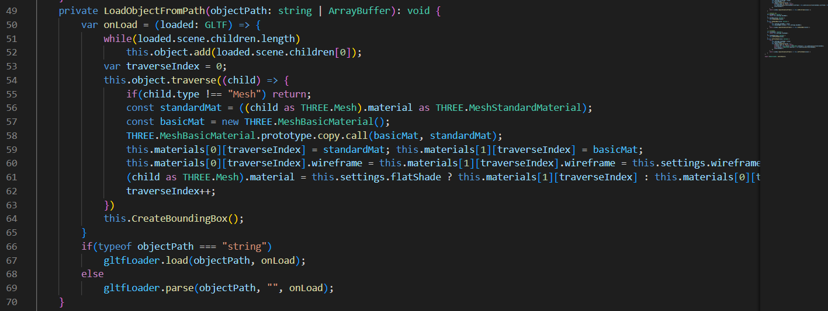

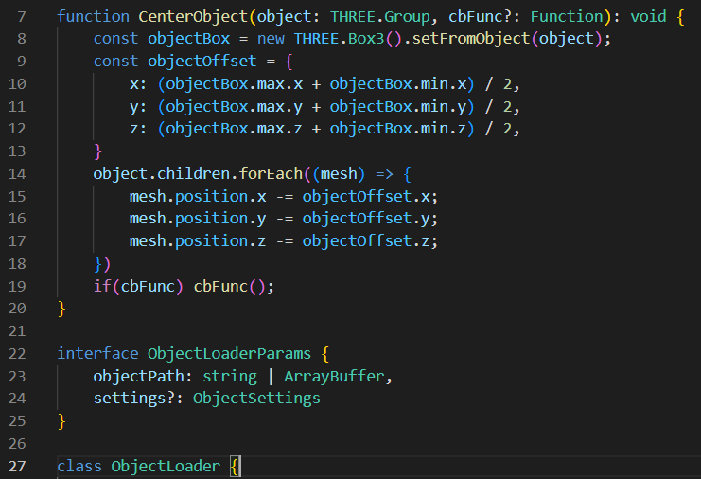

CameraControlsLoader.ts

Această componentă este cea mai complexă, fiind necesară calcularea distanței de la cameră la obiect, cât și implementarea interacțiunilor cu utilizatorul.

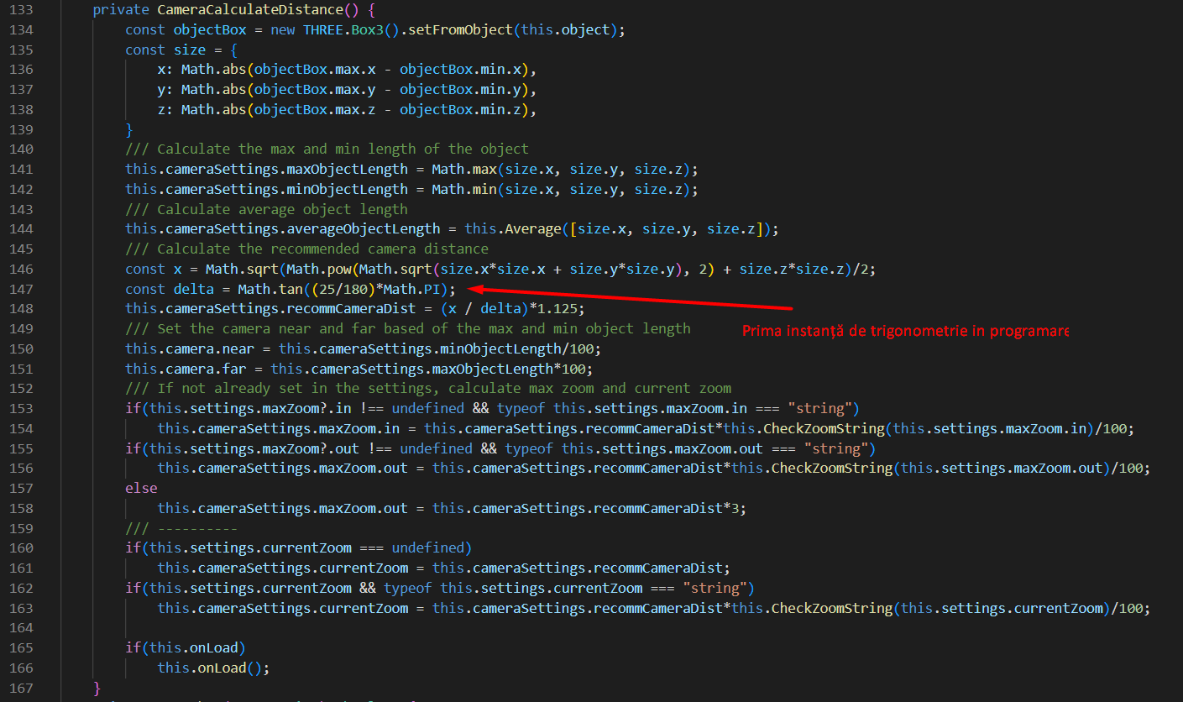

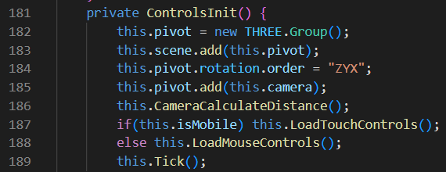

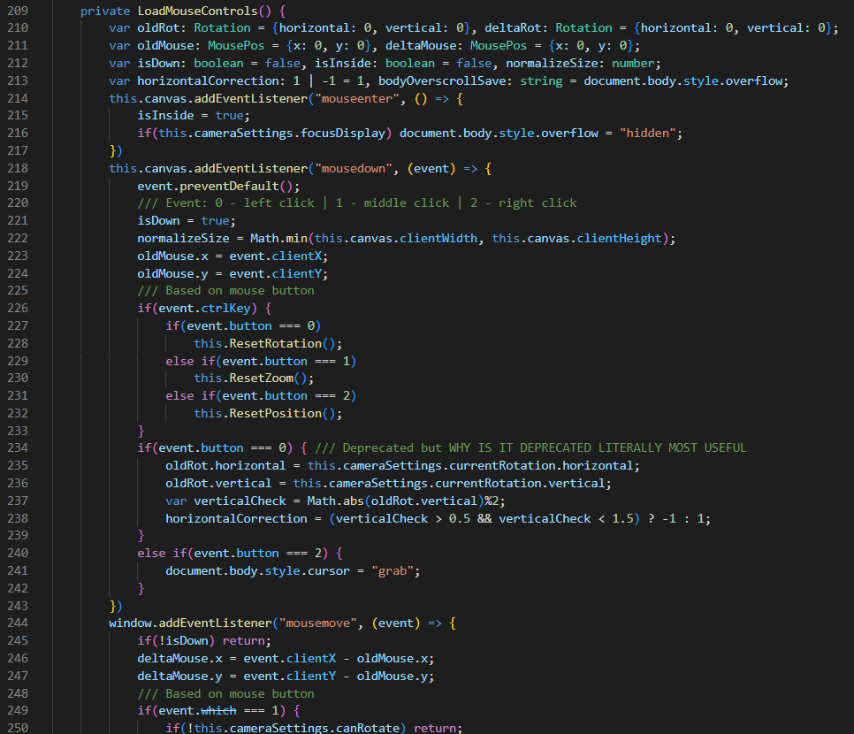

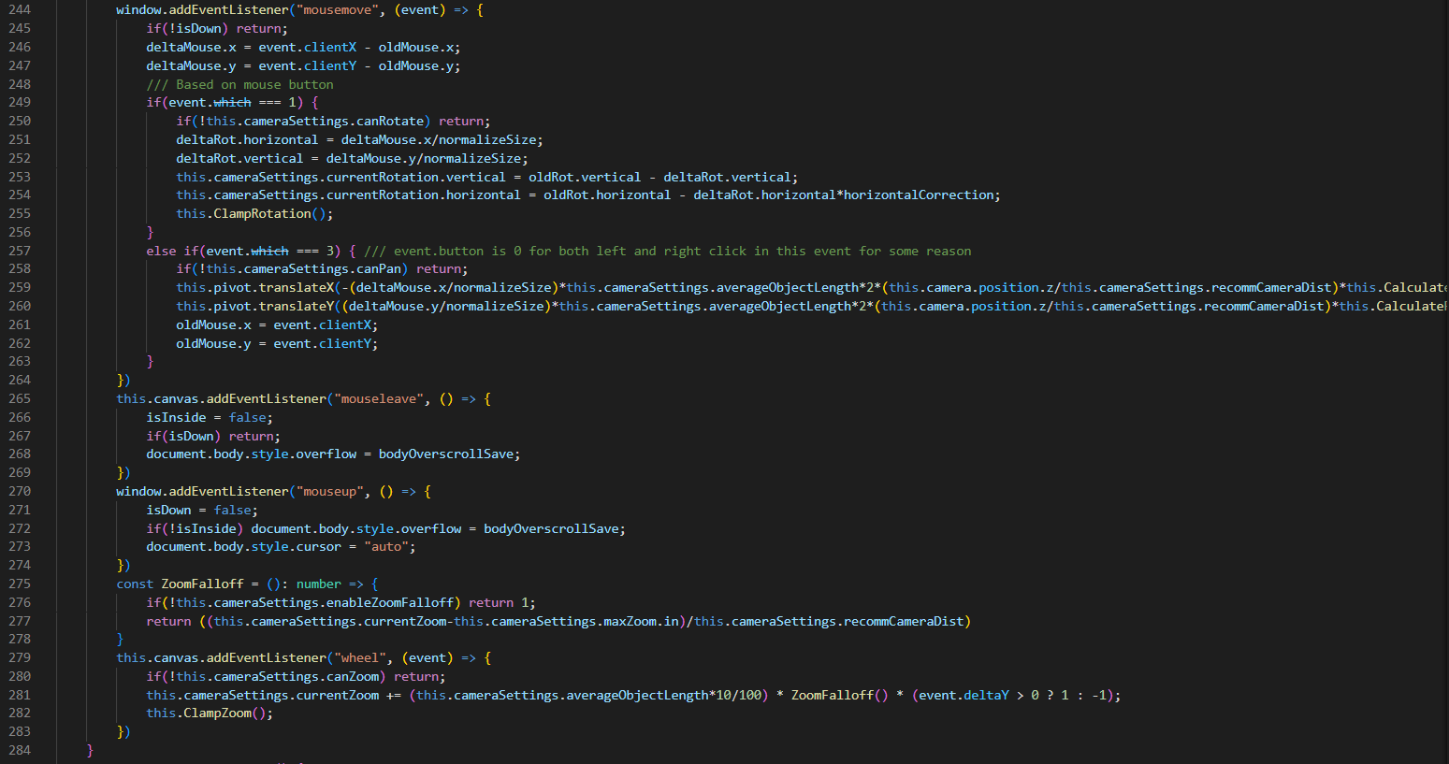

# Posibilități de dezvoltare

Componenta GLTF Viewer permite accesul din cod la elementele HTML create și la variabilele din pachetul three.js, oferind posibilitatea de expansiune a componentei, crearea unei componente noi, sau interacționarea cu alte pachete si elemente.

Un exemplu de expansiune al componentei se poate observa la [link-ul acesta](https://ploom3d.pages.dev/), unde este prezentată o nouă componentă pentru un website temporar care nu mai există. Prin crearea unei noi clase numite HotspotLoader care primește ca si parametru componenta GLTF Viewer, în scena componentei au fost adăugate Sprite-ul interactive care conțin informații legate despre produs (informațiile de pe link sunt placeholder, neavând acces la textul final).

# Resurse hardware și software necesare

Resurse hardware:

* Un calculator/laptop/telefon
* Pentru calculator/laptop, Nvidia/AMD/Apple/Intel GPU (trebuie să poată fi accesat de browser)
* Pentru calculator/laptop, minimum un procesor Intel I3

Resurse software:

* Sistem de operare Windows/Linux/MacOs/Android/IOS
* Orice browser modern post-2011 (> Internet Explorer 9) (Ex: Chrome, Firefox, OperaGX, Safari)

# Bibliografie

[Tutorial HTML/CSS](https://www.w3schools.com/html/default.asp)

[Tutorial Javascript](https://www.w3schools.com/js/default.asp)

[Documentație Javascript](https://developer.mozilla.org/en-US/docs/Web/JavaScript)

[Tutorial three.js](https://threejs-journey.com/)

[Documentație three.js](https://threejs.org/docs/)